ČESKÁ ASTRONOMICKÁ SPOLEČNOST
sekretariát: Astronomický ústav AV ČR, Boční II / 1401, 141 31 Praha 4
tel. 267 103 040, info@astro.cz

Tiskové prohlášení České astronomické společnosti č. 93 z 26. ledna 2007

ASTROFOTOGRAF ROKU 2006
vyhlášený
porotou České astrofotografie měsíce a Českou astronomickou společností
ve spolupráci s Hvězdárnou v Úpici

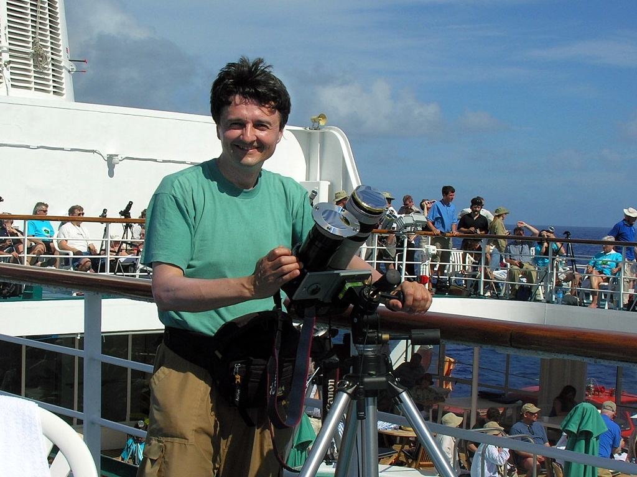
V soutěži „Česká astrofotografie měsíce“, která slaví své první výročí a probíhá v rámci aktivit České astronomické společnosti, se porota shodla na ocenění „Astrofotograf roku 2006“. Vybírala ze snímků, předložených do soutěže v uplynulém kalendářním roce. Volba padla na prof. RNDr. Miloslava Druckműllera, DrSc. z Brna, který do soutěže přispěl dvěma snímky jemné struktury sluneční koróny ze zatmění Slunce v březnu 2006, pozorovaného jeho týmem v Libyi. Jedná se o pozoruhodné dílo, jehož kvality v mezinárodním kontextu jsou vynikající a bude velmi nesnadné je překonat.

Spatřit korónu při úplném zatmění Slunce je zážitek na celý život a jak se ukazuje, je to návykové. Proto asi stejné skupiny organizují stále nové expedice do všech koutů světa. Difusní aureola kolem temného Měsíce je obvykle výrazně členěná v pozičním úhlu a je charakteristická velmi prudkým poklesem jasu nad okrajem v radiálním směru od středu Slunce. V šedesátých létech minulého století přivezla skupina Gordona Newkirka z High Altitude Observatory v Boulderu vynikající snímky zatmění z roku 1965, pořízené v jižní Americe, ale vedle fotografického zpracování si pro větší dojem nechala od profesionálního malíře namalovat korónu se značně zvýrazněným kontrastem. Bylo to tak zdařilé, že dodnes si řada méně zasvěcených myslí, že se jednalo o technicky upravenou fotografii; byla to ale umělecká malba. Fotografické snímky vypadaly daleko hůře a to, co si mohl dovolit malíř, nikdo tehdy dostupnými technickými prostředky s fotografiemi neuměl.

Zatmění v roce 1999 bylo patrně poslední, kde ještě u většiny pozorovatelů dominovala tradiční fotografická technika s filmem. Toto období bylo také typické tím, že většina expedic byla vybavena objektivy s průměrem kolem 10 cm a tím bylo limitováno i rozlišení. Jedním z hlavních vědeckých důvodů pro dlouhé a nákladné expedice se ale uvádělo studium bílé i monochromatické koróny s vysokým prostorovým rozlišením. V roce 1991 byla vynikající mimořádná příležitost pozorovat korónu při úplném zatmění na Havaji pomocí 3.5 m hvězdného francouzsko-kanadského teleskopu na Mauna Kea. Známý francouzský specialista na pozorování úplných slunečních zatmění Serge Koutchmy z Observatoire de Paris zde pořídil několik detailních záběrů s velmi vysokým úhlovým rozlišením koróny, v nichž později poměrně jednoduchou matematickou procedurou oddělili nízké a vysoké prostorové frekvence v obraze. K překvapení široké odborné veřejnosti se ukázalo, že skoro všechny difusní části koróny se ve skutečnosti skládají z velkého množství tenkých zářících plazmatických trubic o průměru řádově 100 km a tedy že difusní model koróny jako spojité atmosféry je jen hrubá aproximace. Doplnilo to tak jedno z významných zjištění z laboratoře Skylab z roku 1974, že vlastně celá koróna se skládá z milionů smyček, oblouků a paprsků, jejichž rozlišení ale bylo velmi nízké.

Po roce 1999 se stala možnost pracovat s digitálně zachyceným obrazem poměrně dobře dostupná širší odborné veřejnosti a setkali jsme se s řadou více či méně zdařilých pokusů proniknout do jemné struktury koróny technikou, která by odstranila z obrazu nízké frekvence a naopak zdůraznila frekvence vysoké. V té době se dostalo na veřejnost CDečko od pana Druckműllera s obdivuhodně krásně vypreparovanou jemnou strukturou koróny. Snímkem jsem byl nadšen, tím spíše, že jsem stejné zatmění také pozoroval, ale o tak jemné struktuře jsem neměl ani tušení. Ve vědecké literatuře se později objevily snímky týmu, který vedl S. Kutchmy, a také „Mr. Eclipse“, tedy Fred Espenak z NASA předvedl své obrázky. Zdálo se, že ze zatmění se již nic výjimečného přivézt nedá. Potom ale přišla dvě zatmění v prostoru jižní Afriky a povedené snímky, pořízené skupinou z hvězdárny v Úpici, zvláště novým přístrojem v Angole v roce 2001. Úpičtí kolegové svůj nový výsledný obrázek, zpracovaný panem Druckműllerem, přivezli na mezinárodní konferenci slunečních astronomů v Tatrách a vyvěsili jej vedle svého posteru. Vyvolal nebývalý zájem většiny kolegů a dá se říci, že byl pro někoho tak neodolatelný, že tentýž den večer, ještě v průběhu jednání, si tento unikátní snímek někdo potají odnesl, nejspíše chtěl ukázat něco tak nevídaného ještě jinde.

V následujících letech se mi doneslo, že jak S. Koutchmy, tak i F. Espenak a mnoho dalších projevili zájem o Druckműllerovo zpracování a přestože doposud celá metoda nebyla detailně ve vědecké literatuře matematicky popsána, jsou její výsledky široce akceptovány a obdivovány. V posledních několika letech mám dokonce dojem, že se stalo prestižní záležitostí mnoha pozorovatelů si nechat své snímky „dotvořit u Druckműlera“. Posledním krokem jsou snímky, pořízené samotným oslavencem během zatmění v roce 2006 v Libyi v týmové spolupráci s německým kolegou Aniolem. Velký průměr objektivu, kvalitní montáž a vedení teleskopu, jakož i velmi dobré pozorovací podmínky metodice nahrály a svrchovaně pečlivou prací na počítači vznikl snímek koróny, který svým vykreslením jemné struktury pro celé Slunce nemá v dosavadní světové literatuře obdoby. Je vynikajícím důkazem toho, že vlastně celá sluneční koróna je skutečně složena z obrovského množství jemných plazmových vláken, jejichž prostorové rozložení i tvar jsou určovány magnetickým polem na Slunci. Zpracované snímky lze přímo využít pro testování modelů magnetického pole v koróně. Vynikající a úkolu odpovídající přístrojové vybavení, profesní zdatnost pozorovatele, dobré pozorovací podmínky a netradiční postup při zpracování, včetně sofistikovaného software z vlastního vývoje jsou podmínkou tak kvalitního výsledku. Pokusme se jen představit si, kolik je v tom všem práce a zkušeností. Pan profesor je profesí matematik a byl to on, kdo usoudil, že vyvinutá metoda může slavit výrazné úspěchy právě při její aplikaci na difusní strukturované snímky sluneční koróny při úplném zatmění Slunce.

Porota ČAM prof. RNDr. Miloslavu Druckműllerovi, DrSc. upřímně blahopřeje k tak vynikající práci a přeje mu mnoho úspěchu v jeho další tvorbě.

Pavel Ambrož

RNDr. Pavel Ambrož, CSc. je vědeckým pracovníkem Astronomického ústavu AV ČR, v.v.i., kde se zabývá sluneční fyzikou. Je členem poroty České astrofotografie měsíce.

Česká astrofotografie měsíce je prestižní soutěž domácích astronomických fotografií. Začala předkolem v prosinci 2005, nyní skončil první rok její existence (leden – prosinec 2006). Více na http://www.astro.cz/cam/.
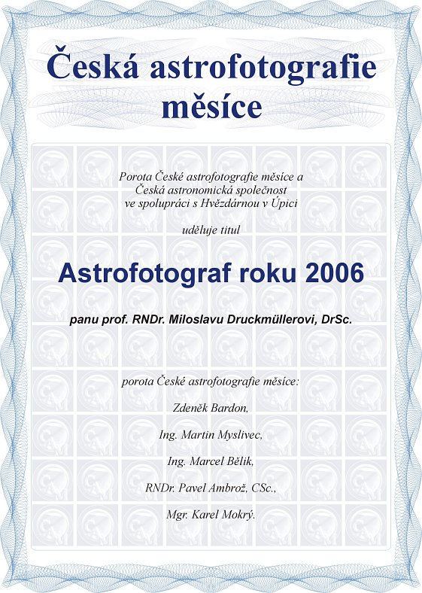

Vítězné fotografie úplného zatmění Slunce 2006

